**СОГЛАСНО КОНВЕНЦИИ ООН О ПРАВАХ РЕБЁНКА, РЕБЁНКОМ ПРИЗНАЕТСЯ ЛЮБОЙ ЧЕЛОВЕК В ВОЗРАСТЕ ОТ 0 ДО 18 ЛЕТ.**

**ТОЛЬКО РОДИВШИСЬ, ТЫ ПРИОБРЕТАЕШЬ ПО ЗАКОНУ СПОСОБНОСТЬ ИМЕТЬ ПРАВА И НЕСТИ ОБЯЗАННОСТИ**

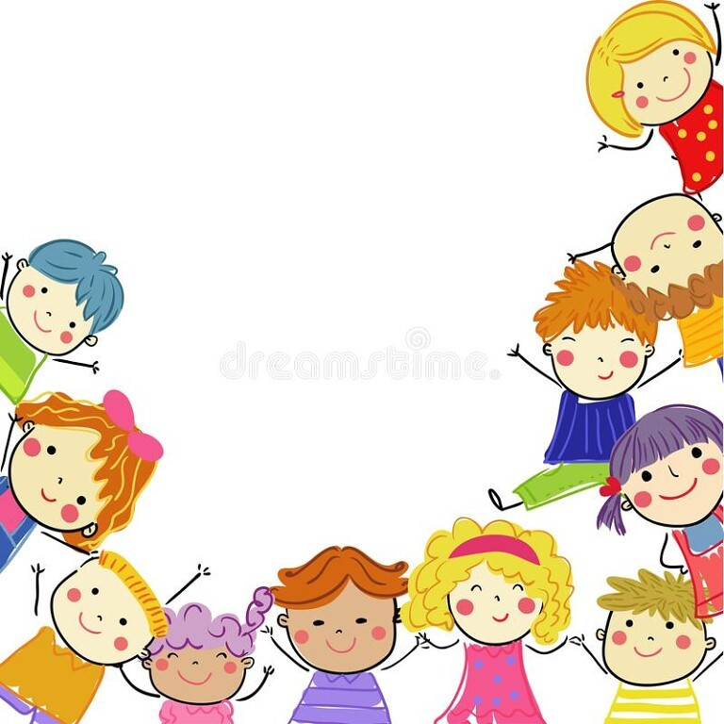

**ВОЗРАСТ: ОТ 0 ДО 6 ЛЕТ**

Тебя называют: ребенок.

**ПРИ РОЖДЕНИИ ТЫ ИМЕЕШЬ ПРАВО:**

* на гражданство;
* на фамилию, имя и отчество;
* жить и воспитываться в семье, знать своих родителей, получать от них защиту своих прав и законных интересов;
* иметь счет в банке на твое имя.

**ТЕБЕ 1,5 ГОДА**. Ты имеешь право посещать ясли.

**ТЕБЕ 3 ГОДА**. Ты имеешь право посещать детский сад.

**ВОЗРАСТ: ОТ 10 ДО 14 ЛЕТ**

Тебя называют: малолетний ребенок.

**ТЕБЕ 6 ЛЕТ, ТЫ ВПРАВЕ:**

* с 6 лет и 6 месяцев посещать школу;
* покупать в магазине продукты, канцелярские и другие товары;
* самостоятельно распоряжаться средствами, полученными от родителей.

**ТЕБЕ 10 ЛЕТ, ТЫ ВПРАВЕ:**

* дать согласие на изменение имени и фамилии, на свое усыновление или передачу в приемную семью, либо на восстановление родительских прав своих родителей;
* выражать свое мнение о том, с кем из родителей ты хотел бы проживать после развода или любого другого вопроса, затрагивающего твои интересы;
* вступать в детские общественные объединения.

**ВОЗРАСТ: ОТ 14 ДО 16 ЛЕТ**

Тебя называют: несовершеннолетний ребенок.

**ТЕБЕ 14 ЛЕТ, ТЫ:**

* обязан иметь паспорт гражданина РБ.
* можешь привлекаться к уголовной ответственности за совершение особо тяжких преступлений.

**ТЫ ВПРАВЕ:**

* поступать на работу для выполнения легкого труда (с согласия родителей);
* вступать в брак (при согласии родителей);
* осуществлять права автора собственного произведения;
* выбирать место жительства (с согласия родителей).
* управлять велосипедом при движении по дорогам;
* вступать в молодежные общественные объединения.

**ТЕБЕ 15 ЛЕТ.**

* Ты имеешь право заключать трудовой договор для выполнения легкого труда.

**ТЕБЕ 16 ЛЕТ, ТЫ ВПРАВЕ:**

* быть объявленным полностью дееспособным, если работаешь по трудовому договору, в том числе по контракту;
* управлять мототранспортными средствами.

Обязанности ребенка. **Ребенок обязан соблюдать законы государства,** заботиться о родителях, уважать права и интересы других граждан, традиции и культурные ценности белорусского народа, других наций и народностей, овладевать знаниями и готовиться к самостоятельной трудовой деятельности, бережно относиться к окружающей среде, всем видам собственности.

**С 16 лет** несовершеннолетний несет **полную** административную и уголовную ответственность.

Во многих городах Беларуси открыты центры, дружественные подросткам. Психологи, терапевты, акушеры-гинекологи и другие специалисты бесплатно отвечают на вопросы, предлагают варианты решения проблем и помогают найти выход из сложных ситуаций.

*Узнать, есть ли такой центр в вашем городе, можно на сайте*

**junior.medcenter.by**

**РЕСПУБЛИКАНСКИЙ ЦЕНТР ПСИХОЛОГИЧЕСКОЙ ПОМОЩИ**

**+375 17 300 1006**

Любой ребёнок может анонимно и бесплатно поговорить с квалифицированным специалистом, который внимательно выслушает и поможет справиться с тревожными мыслями. Родители также могут обращаться по вопросам детско-родительских отношений.



Телефон доверия для детей и подростков и их родителей - +375 (17) 263-03-03 (круглосуточно) Телефон доверия Республиканская «Детская телефонная линия» - 8 801 100 1611 (круглосуточно)

Государственное учреждение образования

«Кищино-Слободская средняя школа Борисовского района»»

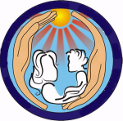

**«Старт во взрослую жизнь.**

**Права и обязанности»**

2023